Nghệ An: Kiểm tra xử phạt 5 tàu đánh bắt vi phạm số tiền 36,5 triệu đồng.
Thực hiện nhiệm vụ kiểm tra, giám sát khai thác thủy sản ven bờ, trong các ngày từ 7 đến 12/7, đoàn kiểm tra liên ngành tỉnh Nghệ An tiếp tục tiến hành kiểm tra, giám sát tình hình đánh bắt trên vùng biển ven bờ từ phía bắc đảo Ngư (Tx Cửa Lò) đến phía nam cảng Lạch Quèn (Quỳnh Lưu).
Sau 7 ngày tiến hành giám sát đoàn đã tiếp cận và quan sát 32 tàu thuyền, qua đó tuyên truyền, nhắc nhở và phát tờ rơi cho 27 chủ phương tiện, thuyền trưởng.; kiểm tra 27 lượt, trong đó tàu cá ngoại tỉnh 05 chiếc và22 tàu cá của ngư dân Nghệ An.

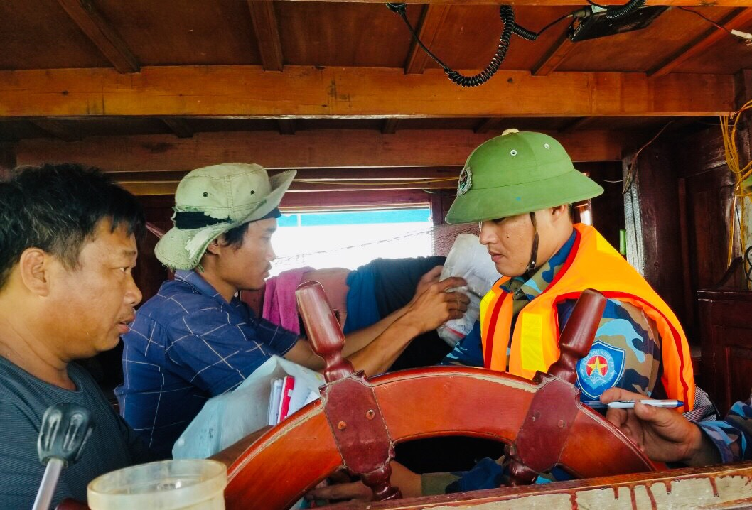
(Ảnh: Đoàn liên ngành tiến hành kiểm tra, tuyên truyền tài đánh cá tại vùng biển Diễn Châu)
Qua kiểm tra, đã phát hiện 5 tàu vi phạm, trong đó 3 chiếc của bà con ngư dân Thanh Hóa và 2 chiếc của ngư dânNghệ An. Đối chiếu quy định hiện hành với thực tế lỗi vi phạm, đoàn kiểm tra liên ngành đã lập biên bản vi phạm hành chính và xử phạt 05 vụ/05 đối tượng/05 phương tiệnvới tổng số tiền là 36,5 triệu đồng.
Các lỗi vi phạm chủ yếu là trang bị không đầy đủ trang thiết bị an toàn tàu cá đối với tàu có chiều dài lớn nhất từ 12 m trở lên khi hoạt động khai thác (02 phương tiện vi phạm bị phạt số tiền 25 triệu đồng); lỗi không đầy đủ nhật ký khai thác thủy sản đối với tàu cá có chiều dài lớn nhất dưới 24 mét theo quy định (01 phương tiện vi phạm bị phạtsố tiền 7,5 triệu đồng); về vứt bỏ trái phép ngư cụ xuống vùng nước tự nhiên (01 phương tiện bị phạt 2,5 triệu đồng); lỗi vi phạm do thuyền viên trên tàu cá không có tên trong sổ Danh bạ thuyền viên tàu cá (1 phương tiện bị phạt số tiền 1,5 triệu đồng.

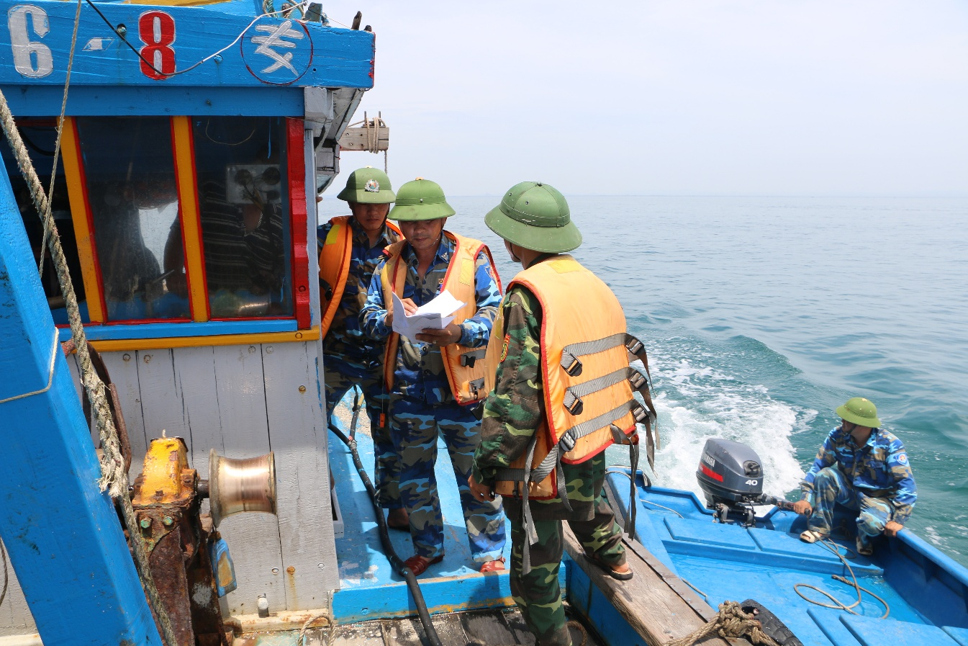
(Ảnh: Lực lượng kiểm ngư tiếp cận tàu cá kiểm tra giấy tờ, thủ tục đánh bắt thủy sản)
Đối với các trường hợp vi phạm khác như biển số tàu bị mờ, đèn hành trình, phao cứu sinh, bình cứu hoả kém chất lượng,.. đoàn kiểm tra đã yêu cầu chủ tàu cá sơn kẻ lại biển số, lắp đặt đèn hành trình, đánh dấu nhận biết, trang bị lại thiết bị an toàn đảm bảo chất lượng trước khi đi biển./.
Trần Châu Thành
(TP Thanh tra- Pháp chế, Chi cục Thủy sản)

